Pokoloruj wg wzoru

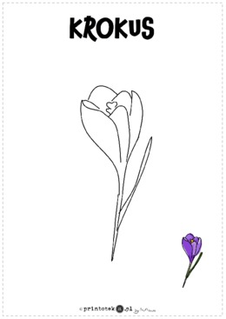

Zajęcia rozwijające kreatywność
Skrzydła i dziób bociana pokoloruj kredkami. Jeśli masz w domu plastelinę- przyklej odpowiednie kolory na zaznaczonych kółkach. Jeśli nie- pokoloruj kredkami.

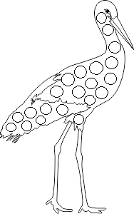

Nazwij przedmioty. Wytnij i dopasuj podpisy pod każdym z nich.
SZCZOTKA WIADRO ODKURZACZ ŚCIERKA

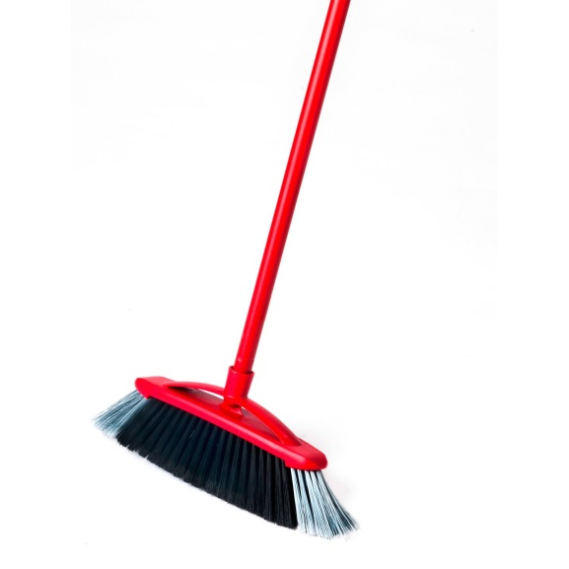

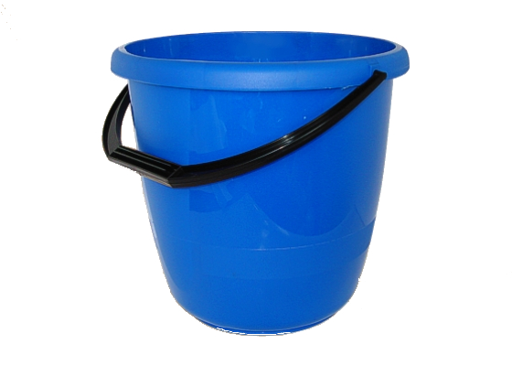

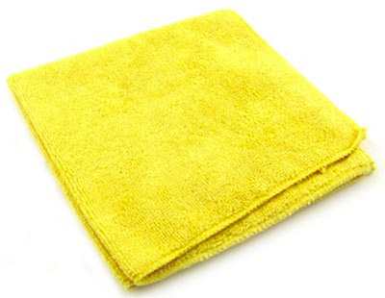

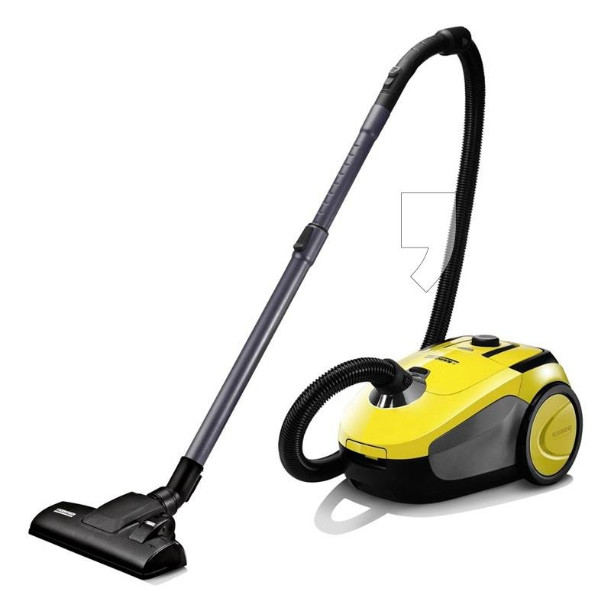

Historyjka obrazkowa „Gdzie się podział mój telefon?”

- Wytnij obrazki i zdania obok. Ułóż po kolei historyjkę. Następnie dopasuj wycięte zdania do obrazków.

